
VŠB – Technická univerzita Ostrava
Fakulta stavební

Studentská vědecká a odborná činnost
Akademický rok 2018/2019

Název práce

Jméno a příjmení studenta, ročník: František NOVÁK, 4. ročník Bc.
Obor: 3607R037 - Konstrukce staveb
Vedoucí práce: doc. Ing. Jan Malý, CSc.
Katedra: Katedra konstrukcí

Obsah
Abstrakt 3
Abstract 3
1 Úvod (Nadpis úroveň 1) 4
2 Nadpis úroveň 1 4

2.1 Nadpis úroveň 2 5
2.1.1 Nadpis úroveň 3 5

2.2 Obrázky, tabulky 5
2.2.1 Rovnice 6
3 Závěr 6
Literatura 6

Abstrakt
Abstrakt práce v mateřském jazyce (český nebo slovenský jazyk).

Abstract
Abstract in English (GB).

Úvod (Nadpis úroveň 1)
Pro formátování textu práce je připravena tato šablona s předdefinovanými styly. Práce musí mít rozsah minimálně 10 a maximálně 20 stran textu.
Přihlášky (oznámení e-mailem nebo jiným vhodným způsobem) ke studentské vědecké a odborná činnosti zašlete vedoucím sekcí nejpozději do 15. dubna 2019. Práce bude odevzdána ve formátu doc. a pdf. nejpozději dne 24. dubna 2019 do 14:00 hodin vedoucímu sekce:
1. INŽENÝRSKÉ KONSTRUKCE doc. Ing. Vít Křivý, Ph.D.
2. MĚSTSKÉ STAVITELSTVÍ A URBANISMUS Ing. Stanislav Endel, Ph.D.
3. STAVEBNÍ HMOTY Ing. Filip Khest, Ph.D.
4. GEOTECHNIKA Ing. Lukáš Ďuriš, Ph.D.
5. POZEMNÍ STAVITELSTVÍ Ing. Filip Čmiel, Ph.D.
6. TECHNICKÁ ZAŘÍZENÍ BUDOV Ing. Petra Tymová, Ph.D.
7. DOPRAVNÍ STAVBY Ing. Denisa Cihlářová, Ph.D.
8. STAVEBNÍ MECHANIKA Ing. Lenka Lausová, Ph.D.
9. ARCHITEKTURA Ing. arch. Kateřina Riedlová, Ph.D.
10. EKONOMIKA, ŘÍZENÍ A TECHNOLOGIE STAVEB Ing. Filip Čmiel, Ph.D.

Za titulní stranou, na nové straně, bude následovat obsah práce. Na vložení obsahu použijte šablonu „Obsah“ (pravým kliknutím na text obsahu a výběrem položky „Aktualizovat pole“ se obsah automaticky upraví dle zadaného textu) :
- kapitola úroveň „Nadpis 1“ a „Nadpis nečíslovaný“ – font Arial, velikost 12 b., mezera před odstavcem 6 b.
- kapitola úroveň „Nadpis 2“ – font Arial, velikost 12 b., mezera před odstavcem 3 b., odsazení prvního řádku 0,5 cm, levý tabulátor 1,5 cm
- kapitola úroveň „Nadpis 3“ – font Arial, velikost 12 b., mezera před odstavcem 0 b., odsazení prvního řádku 1,5 cm, levý tabulátor 2,8 cm
Za obsahem, na další straně, bude následovat anotace v mateřském a v anglickém jazyce.

Nadpis úroveň 1
Text bude psaný fontem Arial, velikost 12 b., zarovnaný do bloku, s odsazením prvního řádku o 1 cm.
Nečíslované nadpisy (abstrakt, obsah, literatura) budou psány fontem Arial tučné (bold), velikost 14 b., zarovnání do bloku, před nadpisem bude mezera 18 b., za nadpisem bude mezera 12 b.
V textu budou použity číslované nadpisy kapitol. Číslování bude bez tečky za poslední číslicí. Nadpisy úroveň 1: Arial tučné, velikost 14 b., odsazení 0 b., odsazení prvního řádku 1 cm, levý tabulátor 1 cm, mezera před nadpisem 18 b., mezera za nadpisem 12 b., zarovnání do bloku.

Nadpis úroveň 2
Nadpisy úroveň 2: Arial tučné, velikost 14 b., odsazení 0,6 cm, odsazení prvního řádku 1,2 cm, mezera před nadpisem 18 b., mezera za nadpisem 12 b., zarovnání do bloku.

Nadpis úroveň 3
Nadpisy úroveň 3: Arial tučné, velikost 13 b., odsazení 1 cm, odsazení prvního řádku 1,6 cm, mezera před nadpisem 12 b., mezera za nadpisem 6 b., zarovnání do bloku.
Odrážky budou odsazeny o 1cm s odsazením prvního řádku o 0,6 cm (uplatní se v textu za odrážkou, přesahujícím jeden řádek). Tabulátor bude nastaven do vzdálenosti 1,6 cm so zarovnáním vlevo. Mezera před odstavcem 3 b.
- odrážka první
- odrážka druhá
- odrážka třetí

Obrázky, tabulky
Obrázky budou centrovány na střed, před a za obrázkem bude mezera 10 b. Pod obrázkem, se zarovnáním na střed bude popis k obrázku (Arial, velikost 12 b., mezera za 10 b.) s označením „Obr. 1: Popis obrázku“

Výsledná pozice obrázku

Obr. 1: Popis obrázku
Tabulky budou centrovány na střed. Popis tabulky bude umístěn před tabulkou (Arial, velikost 12 b., mezerou před a za odstavcem 10 b) s označením „Tab. 1: Popis tabulky “
Tab. 1: Popis tabulky
Sloupec 1 | Sloupec 2
Pondělí | 1
Úterý | 2
Středa | 3
Čtvrtek | 4
Pátek | 5
Sobota | 6
Neděle | 7

Rovnice
Příklad číslovaní rovnic:
$a+b+c=d$ (1)
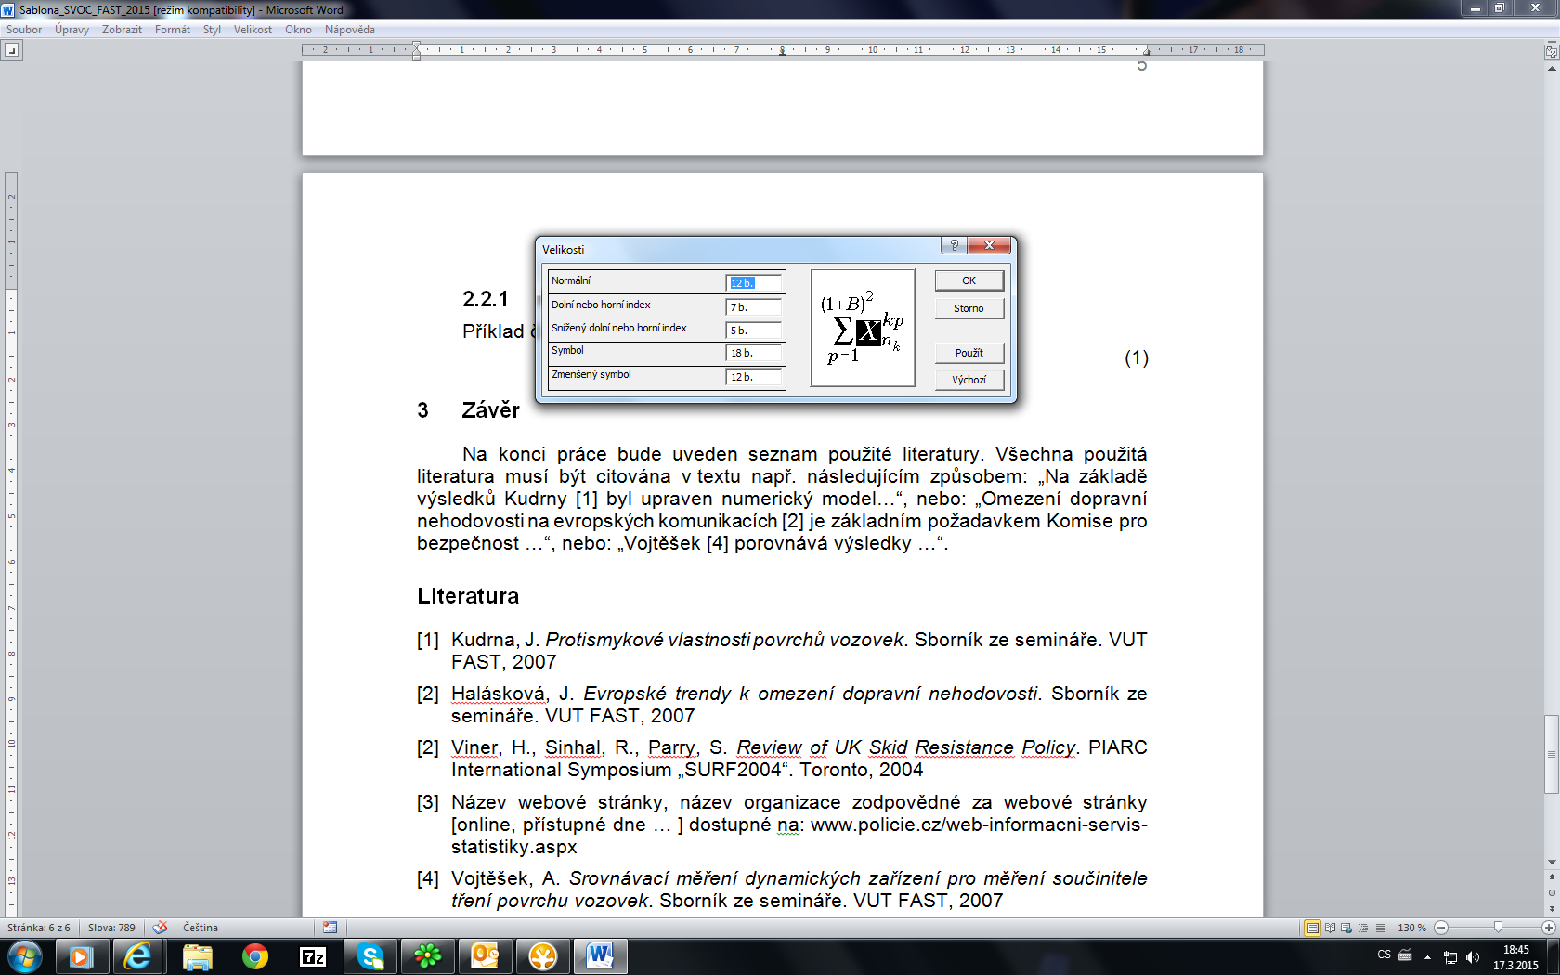
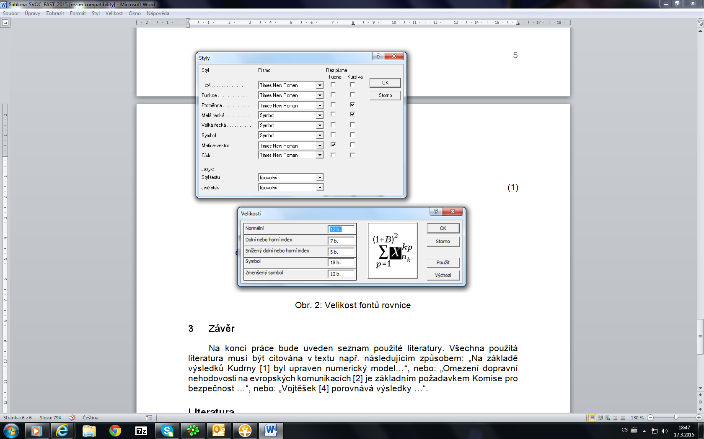
Obr. 2: Velikost fontů a definice stylu rovnic

Závěr
Na konci práce bude uveden seznam použité literatury. Všechna použitá literatura musí být citována v textu např. následujícím způsobem: „Na základě výsledků Kudrny [1] byl upraven numerický model…“, nebo: „Omezení dopravní nehodovosti na evropských komunikacích [2] je základním požadavkem Komise pro bezpečnost …“, nebo: „Vojtěšek [4] porovnává výsledky …“.

Literatura
[1] Kudrna, J. Protismykové vlastnosti povrchů vozovek. Sborník ze semináře. VUT FAST, 2007
[2] Halásková, J. Evropské trendy k omezení dopravní nehodovosti. Sborník ze semináře. VUT FAST, 2007
[2] Viner, H., Sinhal, R., Parry, S. Review of UK Skid Resistance Policy. PIARC International Symposium „SURF2004“. Toronto, 2004
[3] Název webové stránky, název organizace zodpovědné za webové stránky [online, přístupné dne … ] dostupné na: www.policie.cz/web-informacni-servis-statistiky.aspx
[4] Vojtěšek, A. Srovnávací měření dynamických zařízení pro měření součinitele tření povrchu vozovek. Sborník ze semináře. VUT FAST, 2007

